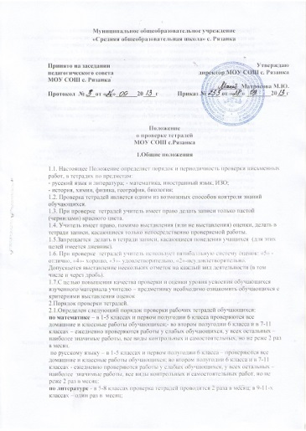

по истории тетради обучающихся всех классов проверяются не реже одного – двух раз в учебную четверть. Проверяются также все виды контрольных работ у всех обучающихся
по физике тетради обучающихся всех классов проверяются не реже одного –двух раз в учебную четверть. Проверяются также все виды контрольных работ у всех обучающихся
по географии тетради всех обучающихся всех классов проверяются не реже одного –двух раз в учебную четверть. Проверяются также все виды контрольных работ у всех.
по ИЗО учитель контролирует наличие у обучающихся альбомов для рисования и черчения, проверяет каждую работу у обучающихся всего класса;
по химии проверяет рабочие тетради обучающихся выборочно. Каждая тетрадь должна быть проверена не реже двух раз за учебную четверть. Проверяется все виды контрольных работ у всех обучающихся.
по биологии тетради все обучающихся всех классов проверяются не реже одного – двух раз в учебную четверть; Проверяются также все виды контрольных работ у всех обучающихся.
2.2. Проверка контрольных работ учителями осуществляется в следующие сроки:
контрольные работы по математике, контрольные диктанты по русскому языку в 1-9-х и контрольные работы по всем предметам в 1-4 классах проверяются к следующему уроку;
контрольные работы по математике в 10-11-х классах и по остальным предметам во всех классах, кроме 1-4х, проверяются в течение недели;
изложения и сочинения в 5-7-х классах проверяются не позже чем через урок;
изложения и сочинения в 8-9-х классах проверяются в течение недели;
изложения и сочинения в 10-11-х классах проверяются в течение 10 дней.
2.3. Орфографические ошибки исправляются учителями в обязательном порядке.

- Особенности проверки

3.1. В проверяемых работах учитель отмечает и исправляет допущенные ошибки, руководствуясь следующим:
в начальной школе:
-при проверке тетрадей и контрольных работ по русскому языку и математике учащихся 1-4х классов учитель зачеркивает орфографическую ошибку, цифру, математический знак и надписывает вверху нужную букву или верный результат математических действий;
-при пунктуационных ошибках зачеркивается ненужный или пишется необходимый в этом случае знак препинания; на полях учитель обозначает ошибку определенным условным знаком («1» - орфографическая ошибка, «У»-пунктуационная);
-проверив диктант, списывание, изложение, сочинение учитель подсчитывает и записывает в конце работы число орфографических (числитель) и пунктуационных(знаменатель) ошибок; после подсчета ошибок в установленном порядке выставляется отметка за работу;
-после проверки письменных работ обучающимися под руководством учителя делается работа над ошибками;
в основной и старшей школе:
-при проверке изложений и сочинений в 5-11-х классах (как контрольных, так и обучающих) отмечаются (а в необходимых случаях и исправляются) не только орфографические и пунктуационные ошибки, но и фактические, логические, речевые (которые подчеркиваются волнистой линией) и грамматические; на полях тетради учитель обозначает фактические ошибки символом «ф», логические знаком «л», речевые знаком «р», грамматические знаком «гр»;
-при проверке классных и домашних работ у обучающихся, а также контрольных работ учащихся 5-11х классов по русскому языку и математике учитель только подчеркивает и отмечает на полях допущенные ошибки, которые исправляет сам ученик;
-проверив диктант, изложение или сочинение, учитель подсчитывает и записывает количество ошибок по видам, в диктантах дробью указывается количество орфографических (числитель) и пунктуационных (знаменатель) ошибок. В изложениях и сочинениях указывается, кроме этого, количество фактических, логических, речевых и грамматических ошибок;
-после проверки письменных работ обучающимися под руководством учителя делается работа над ошибками.
4. Ответственность
За нарушение требований настоящего Положения работники учреждения несут ответственность.

